**Jueves**

**01**

**de septiembre**

**Segundo de Secundaria**

**Ciencias. Biología**

*Adaptarse para sobrevivir*

***Aprendizaje esperado:*** *reconoce que el conocimiento de los seres vivos se actualiza con base en las explicaciones de Darwin acerca del cambio de los seres vivos en el tiempo.*

***Énfasis:*** *valorar la importancia de las adaptaciones en la supervivencia de las especies.*

**¿Qué vamos a aprender?**

Estudiarás el tema “Adaptarse para sobrevivir”, con el propósito de conocer la importancia de las adaptaciones en la supervivencia de las especies.

**¿Qué hacemos?**

En la clase anterior concluiste que la selección natural es uno de los mecanismos fundamentales de la evolución y que, a través de ella, los individuos mejor adaptados a un *determinado ambiente* sobreviven y transmiten esa característica a su descendencia y los que no lo hacen, mueren.

A partir de esa teoría de Darwin hoy verás de qué manera se dan las adaptaciones.

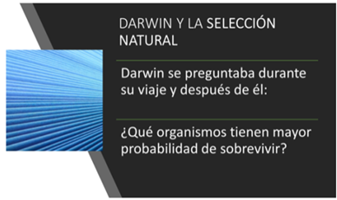

¿Qué organismos tienen mayor probabilidad de sobrevivir?

Frente a esta pregunta Darwin argumentó que todos los individuos de una población son diferentes, pues presentan variaciones.

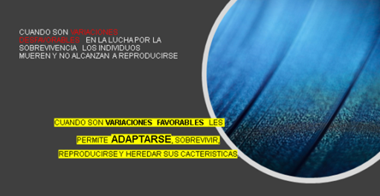

Entonces, en la lucha por la sobrevivencia los individuos que presentan variaciones desfavorables mueren y no alcanzan a reproducirse. En cambio, cuando las variaciones son favorables, éstas les permiten adaptase, sobrevivir, reproducirse y heredar sus características a nuevas generaciones.

Realiza la siguiente actividad. en la cual ubicarás a los seres vivos que viven en diferentes ambientes.

* En tu cuaderno harás dos columnas: en la primera anota seres terrestres y en la segunda seres acuáticos.
* Observa las siguientes imágenes de animales y plantas y después escribe sus nombres en la columna que corresponda.

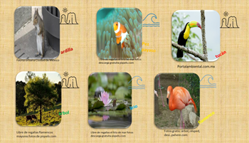

* Los animales que aparecen en la imagen son: una ardilla, un tucán, un lirio, un árbol, un pez payaso y un flamenco.
* Verifica si son acuáticos o terrestres. En el caso de la ardilla, tucán y árbol son terrestres, en cambio el lirio, el flamenco y el pez payaso son acuáticos.

Cuando los organismos viven en algún ambiente determinado donde, se desarrollan, se reproducen, se alimentan y se refugian, pertenecen a ese ambiente y los puedes clasificar en acuáticos o terrestres. Entonces los organismos acuáticos, habitan en ambientes formados por: los ríos, lagos, mares, humedales, o en cualquier cuerpo de agua donde pueden vivir. Inclusive en las charcas o en el agua de los floreros puedes encontrar microorganismos.

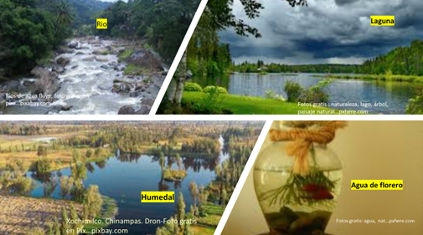

Los organismos terrestres, habitan en ambientes aeroterrestres: viven en la superficie terrestre, en montañas, selvas, desiertos, etc.

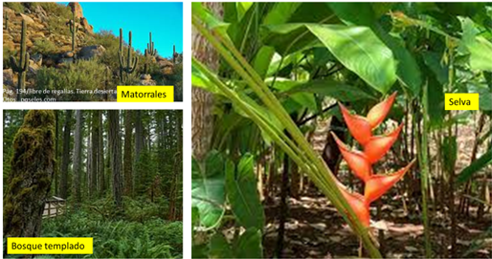

Anota en tu cuaderno las siguientes preguntas y contéstenlas.

* ¿Qué es lo que hace que un ser vivo pertenezca a un ambiente u otro?
* ¿Qué aspectos consideras para decir que los organismos son acuáticos o terrestres?

Dependiendo de las características adaptativas de los animales y vegetales, estos pueden desarrollarse en un ambiente acuático o terrestre. Por ejemplo, los peces que son acuáticos presentan ciertas características como una forma particular y aletas que les favorece para moverse en el agua, su respiración es por medio de branquias, por lo que pueden tomar el oxígeno disuelto en el agua; estas características les permiten sobrevivir en este ambiente.

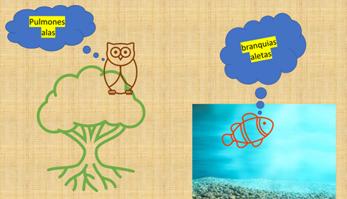

En el caso de las aves, para respirar presentan pulmones y alas para volar.

¿Qué piensas que le pasaría a un organismo que sea trasladado a un ambiente diferente?

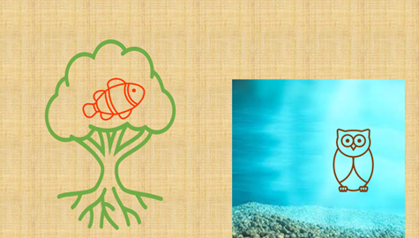

Puede morir, si sus características no corresponden a las necesarias para adaptarse a las nuevas condiciones.



La respuesta está en las características adaptativas que presenta. Recuerda que se mencionó que para que puedan vivir en un determinado ambiente tienen que desarrollarse, reproducirse, alimentarse y refugiarse en ese lugar.

Se puede decir que el flamenco es un ave acuática porque está adaptada para alimentarse en el agua, ya que presenta como características: un cuello largo y un pico capaz de filtrar agua para alimentarse de algas, insectos y moluscos pequeños. Es decir, retiene el alimento y deja pasar el agua.

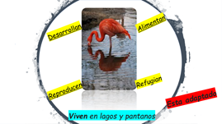

Viven en lagos y pantanos, son buenos nadadores y sus vuelos son de gran alcance. Preparan el nido para incubar sus huevos, dándole aspecto de un pequeño volcán, porque hacen un montículo de fango con una abertura en la parte superior. Además, no importa si pasa algún tiempo en el medio terrestre ya que está adaptado para sobrevivir en ese ambiente también.

Asimismo, las plantas y todos los seres vivos están bajo las mismas condiciones de luchar para sobrevivir.

¿Qué piensas qué le ocurriría a una planta de las que se denominan suculentas como los cactus que habitan el desierto, si la trasladaran a la selva donde abunda el agua?

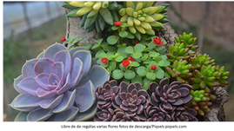

La respuesta es que moriría. Las suculentas habitan en zonas con poca agua y se caracterizan por tener las hojas, el tallo o las raíces más gruesas para poder almacenar agua y sobrevivir en épocas de sequía. Al trasladarlas a la selva, seguramente la planta se pudriría por el exceso de agua, pues sus características son para poder vivir en lugares con escases de agua.

Ahora piensa en un caso contrario, que pasaría si trasladaras una planta de la selva con grandes hojas a una zona árida con poca agua, el resultado será similar. La planta no resistiría, pero ahora se marchitaría, secándose por falta de agua.

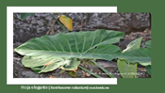

Cuando una población de seres presenta variaciones que le permiten sobrevivir en un ambiente determinado, se reproduce y hereda las características a sus descendientes, se considera que esta adaptado por procesos de selección natural que explican la evolución de los mismos. Como ves cada especie vive de acuerdo con sus características.

Observa el siguiente video e identifica los tipos de adaptación que se mencionan, para que después reflexiones sobre ello.

**La evolución de los seres vivos. Adaptaciones para la vida.**

<https://youtu.be/6GGwH9Rc6B4>

¿Qué te pareció?

En el video se han explicado distintos tipos de adaptación.

Ve construyendo un mapa mental con la información que se te brindó en el video, con relación a los tipos de adaptación que hay.

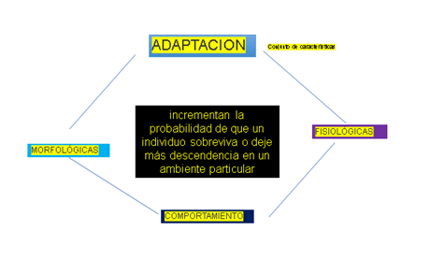

Inicia por definir el concepto de ADAPTACIÓN con lo que has visto el día de hoy.

Variabilidad de características morfológicas, fisiológicas y de comportamiento que incrementan la probabilidad de que un individuo sobreviva, se reproduzca y deje más hijos en un ambiente particular.

El siguiente concepto que puedes anotar en tu cuaderno, ya que es una idea principal del tema, es:

¿Qué son las adaptaciones morfológicas?

En donde expliques, que son los cambios que presentan los organismos en su estructura externa, les permiten confundirse con el medio, por ejemplo: imitar formas, colores de animales más peligrosos o contar con estructuras que permiten una mejor adaptación al medio. Algunos ejemplos son:

El camuflaje y el mimetismo.

El camuflaje permite a los organismos hacerse poco visibles para sus depredadores o para sus presas ya que de otra forma serían detectados por estos últimos. En este caso la forma o color del organismo es similar al medio donde vive, se confunde fácilmente con él. Por ejemplo, el camaleón puede cambiar de color de acuerdo con el ambiente en el que se encuentre.

Mientras que con el mimetismo un organismo se parece a otro con el que no guarda relación y obtiene de ello alguna ventaja funcional. La semejanza en apariencia que desarrollan algunos organismos inofensivos para parecerse a otros que son peligrosos o desagradables.

Por ejemplo, el “insecto palo” se parece a una rama, tanto en forma como en color y además su movimiento es muy lento como si el viento lo empujara.

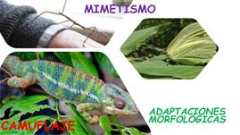

Respecto a las Adaptaciones funcionales o fisiológicas, estas guardan relación con el metabolismo y funcionamiento interno de diferentes órganos o partes del individuo.

Dos ejemplos de las adaptaciones fisiológicas son la estivación y la hibernación.

La estivación se presenta en organismos que habitan regiones como el desierto o durante las estaciones cálidas como respuesta a las condiciones de calor extremo durante el verano o estación seca.

Los organismos entran a un estado de somnolencia cuando hay un aumento considerable de temperatura ambiental o que escasea el agua.

Como ejemplo tenemos al caracol terrestre.

Por su parte la hibernación es un proceso por el que algunos animales disminuyen su gasto de energía durante el invierno. Es un estado de somnolencia.

Por ejemplo, antes del comienzo del invierno, el oso pardo se prepara para hibernar.

Una nota curiosa acerca del oso polar, es que se dice que hiberna, sin embargo, esta especie tiene características adaptativas que le permiten vivir en el intenso frío invernal.

Presenta un gran pelaje y una capa adicional de grasa bajo la piel. La cual es negra, este color tiene la propiedad de absorber los rayos solares y de esta manera también evita perder calor durante los fríos extremos.

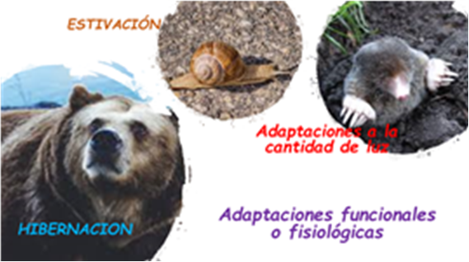

**¿Sabías qué?**

Si vemos el color del pelaje del oso, blanco, es por el reflejo de la luz sobre el pelaje, que realmente es translucido, creando el efecto que a veces lo hace parecer blanco y otras veces amarillento.



Ahora mediante una actividad experimental verás una analogía relacionada con una de las características adaptativas.

La actividad se asocia con la siguiente pregunta:

¿Por qué los osos polares no se congelan en un ambiente tan frío?

Quizá creas que esto se debe a su pelaje blanco, pero en realidad se debe a una adaptación que puedes explicar mediante el siguiente experimento en casa

Para el que necesitas:

* Un recipiente con hielos.
* Una botella de plástico pequeña (100 a 200 ml) con agua caliente.
* Una bolsa en donde quepa la botella completa.
* Media taza de aceite comestible.
* Una liga.

Procedimiento a seguir:

* En la bolsa agrega media taza de aceite de cocina.
* Dentro de la bolsa con aceite coloca la botella cerrada con agua caliente y cierra la bolsa. Si quieres puedes ponerle una liga para evitar que se derrame el líquido.
* Una vez que cierres la bolsa, la vas a colocar en el recipiente con hielos y espera unos minutos.

¿Qué crees que suceda con el agua caliente? ¿Se enfriará?

Después de unos minutos saca la botella y siente si el agua está caliente.

¿Seguramente crees que el agua está fría?

Pero no, el agua sigue caliente.

Esto que observaste con el agua, es lo mismo que les sucede a los osos polares. En realidad, lo que evita que se congelen en su ambiente no es el pelo, sino una capa de grasa que tienen alrededor de su cuerpo. Por eso es que se ven tan voluminosos. La grasa funciona como un aislante térmico, manteniendo el calor corporal del oso adentro; lo que les permite incluso acostarse sobre el hielo, sin ningún problema.

Este tipo de aislantes térmicos son adaptaciones fisiológicas que ha desarrollado esta especie en particular para poder sobrevivir a su ambiente.

***Nota: No olvides que es importante, que este tipo de experimentos deben realizarse con la supervisión de un adulto.***

Ahora bien, las Adaptaciones de Comportamiento, se refieren a las modificaciones en el comportamiento de los organismos por diferentes causas, para asegurar su sobrevivencia.

Ejemplos de este tipo de adaptación son la migración y el cortejo.

En la migración algunas especies llevan a cabo un movimiento periódico de salida y regreso a un área determinada para buscar alimento, reproducirse o buscar condiciones climatológicas óptimas. Se organizan en grupos con el fin de protegerse, de los depredadores.

Ejemplos de migración los tenemos en la mariposa monarca y la ballena jorobada.

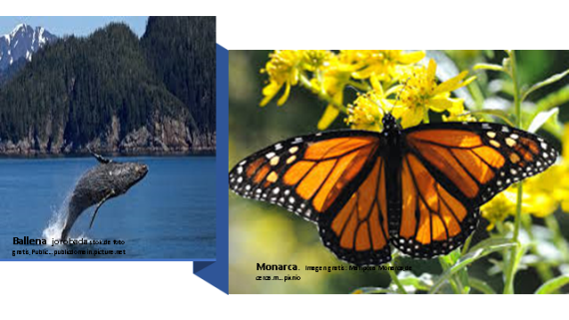

Mientras que el cortejo refiere una serie de exhibiciones que realiza el macho para atraer a la hembra, para lograr el apareamiento. Se da en aves y en mamíferos.

Las aves suelen tener conductas de cortejo espectaculares, predominando los despliegues de las alas de diversos colores, los cantos y las danzas. Un ejemplo lo tenemos en el pavorreal.

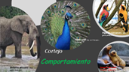

Ya identificaste alguna palabra para incluirla en tu “Abecedario biológico”. Te sugerimos “adaptación”, anótala en tu cuaderno y busca su definición en tu libro de texto o en alguna otra fuente impresa o electrónica.

Como pudiste darte cuenta, los seres vivos, incluido el ser humano, tenemos características que nos permiten adaptarnos al lugar donde vivimos. Hay seres acuáticos y terrestres y todos presentan características maravillosas que les permiten sobrevivir, reproducirse y transmitirlas a sus descendientes.

Con la información proporcionada concluye tu mapa mental.

**El reto de hoy:**

Investiga acerca de adaptaciones de otros seres vivos y elabora un cuadro comparativo ilustrado en tu cuaderno

**¡Buen trabajo!**

**Gracias por tu esfuerzo.**

**Para saber más:**

Lecturas

<https://www.conaliteg.sep.gob.mx/>